Laporan laba rugi
laporan laba rugi adalah laporan yang menunjukan hasil dari aktivitas di suatu perusahaan. Laporan laba rugi terdiri dari dua komponen yaitu penjualan dan beban.
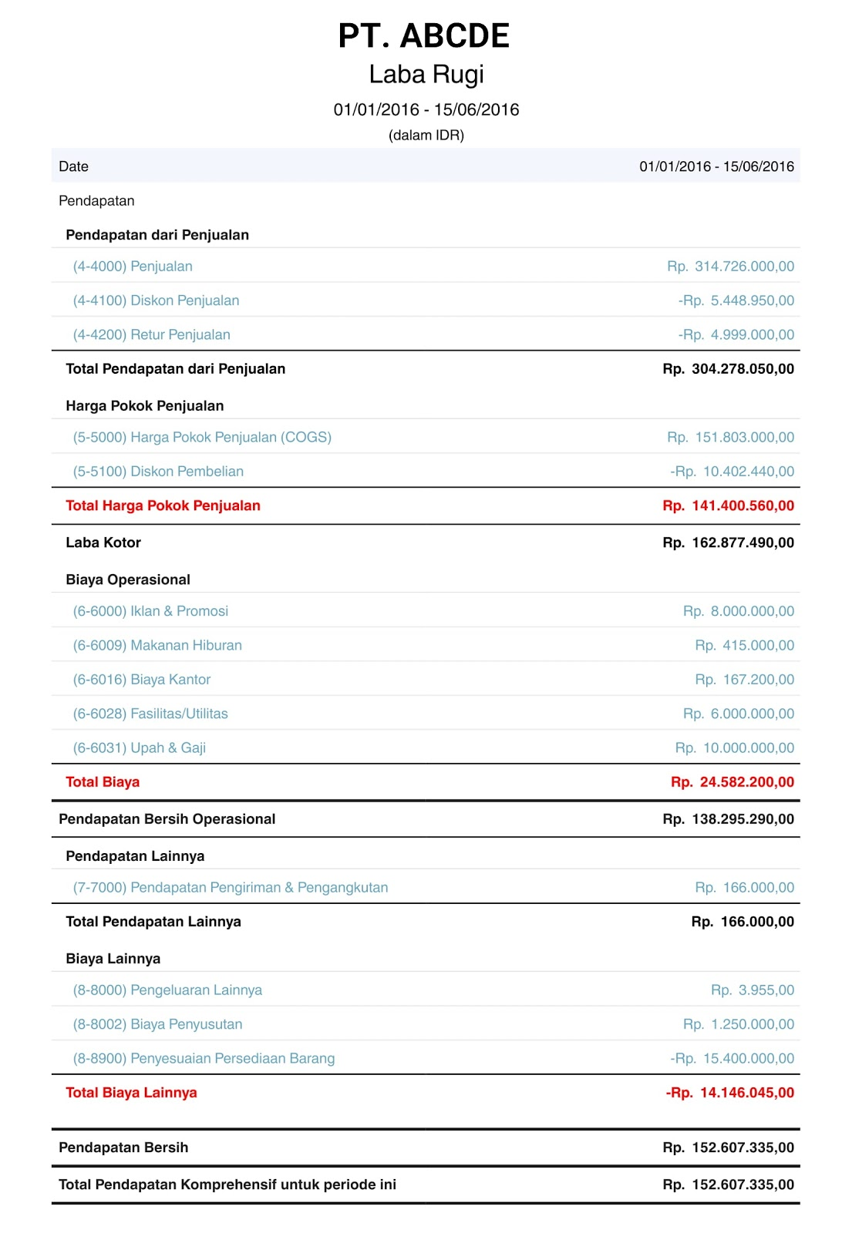
Neraca
neraca adalah laporan yang mencatat informasi tentang daftar aktiva, kewajiban, dan modal suatu bisnis pada periode tertentu.
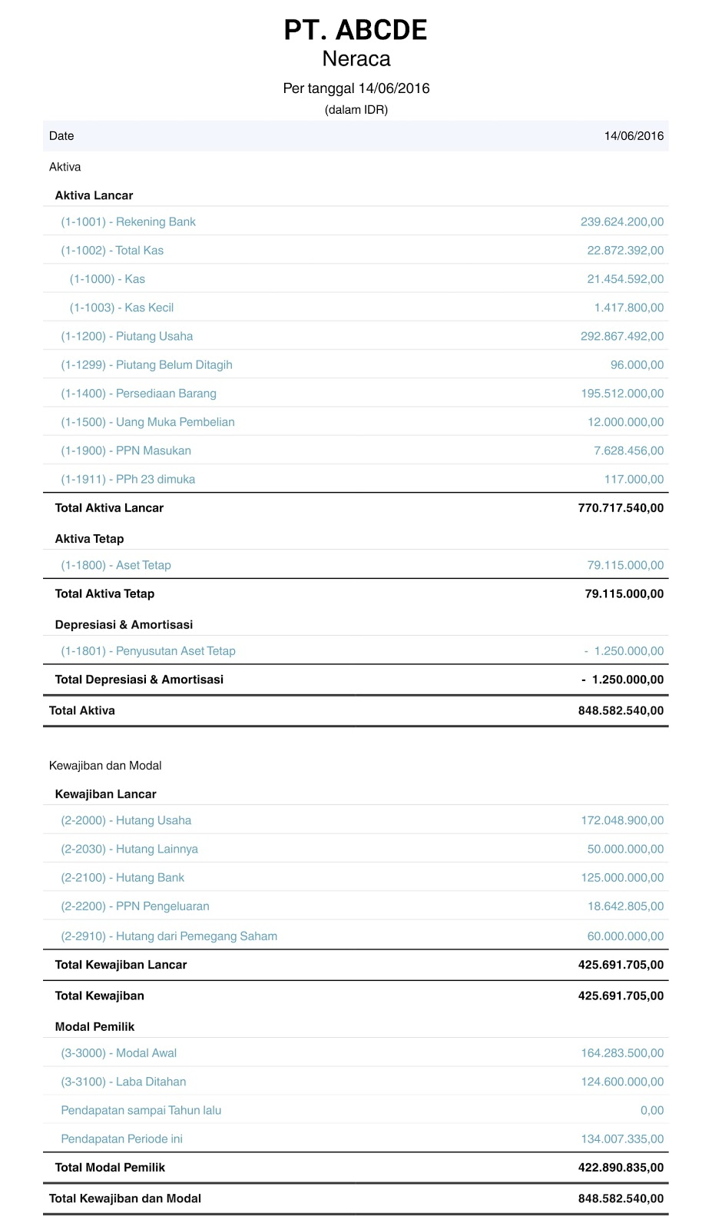

Laporan arus kas
laporan arus kas memperlihatkan jumlah kas yang diterima dan dikeluarkan perusahaan. Seperti beban yang harus dikeluarkan, pembayaran utang, dan pengambilan prive.
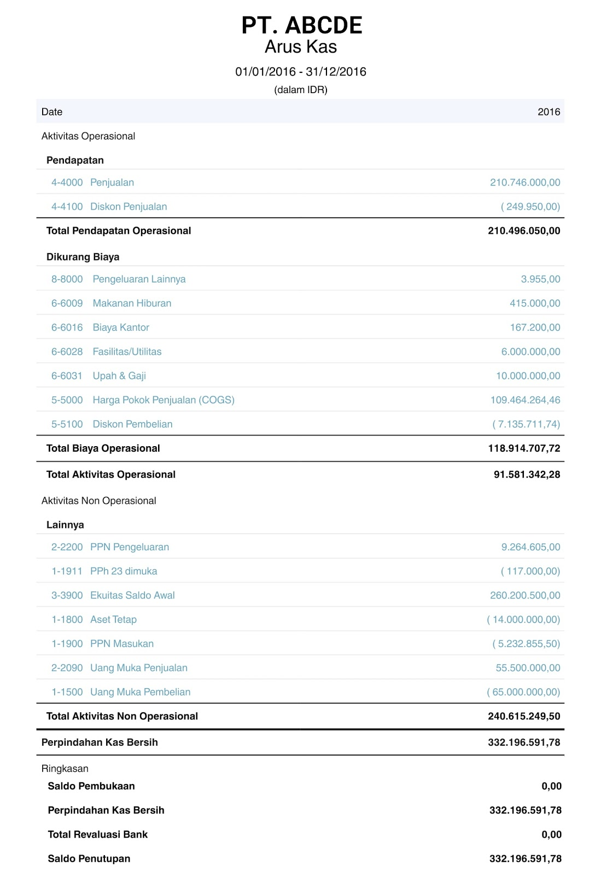
Laporan piutang
menyajikan rincian transaksi penambahan dan pengurangan piutang perusahaan serta saldo akhir piutang masing-masing pelanggan. Pada isi dari laporan piutng biasa ditemukan data-data kode pelanggan, nama pelnggan, saldo awal piutang, penjualan, uang muka, potongan penjualan, PPN, pembayaran piutang dan saldo akhir piutang.
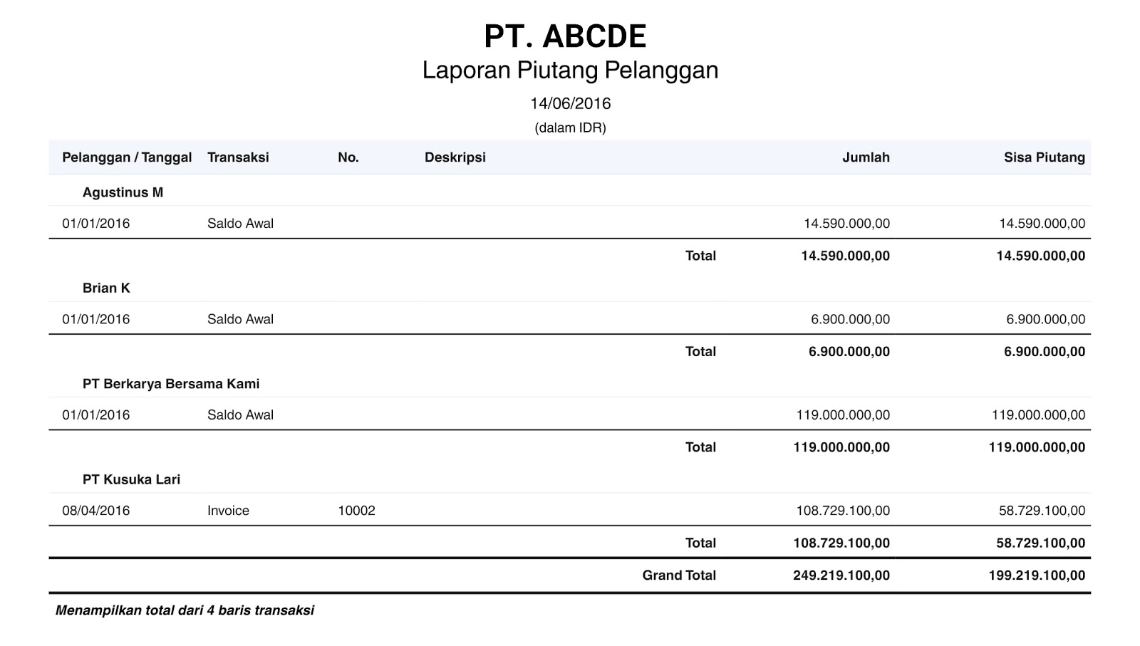
Laporan utang
menyajikan rincian transaksi penambahan dan pengurangan utang perusahan, serta saldo akhir utang masing-masing supplyier.
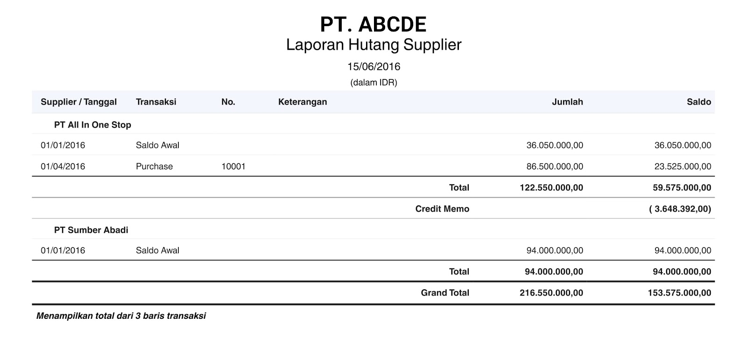
Laporan persediaan atau stok barang
menyajikan rincian stok barang seperti daftar barang beserta kodenya, harga penjualan, stok awal, pembelian barang, retur pembelian, penjualan, retur penjualan, hingga stok akhir yang tersedia pada toko maupun yang ada pada gudang
